新北市新店地政事務所
「登記案件審查簽註範例」創新提案成果

- 依據本所「提案制度執行要點」辦理。
- 執行情形：
審查人員審查登記案件時，除簽註所有權、他項權利登記次序、抵押權承受情形等外，應視個案件情形，簽註相關各部別其他登記事項欄註記內容或轉載事項及轉載情形，藉由蒐集各類登記案件簽註範例，以減少審查人員作業時間。
- 辦理成果：
將各類登記案件簽註範例建置於本課共用區，並上傳電子檔及相關附件，置於「登記案件審查簽註範例」資料夾(路徑：新店地政資料備份區\登記課\@101年-登記課共用區內須保留資料-勿刪\登記案件審查簽註範例)供審查同仁參用。

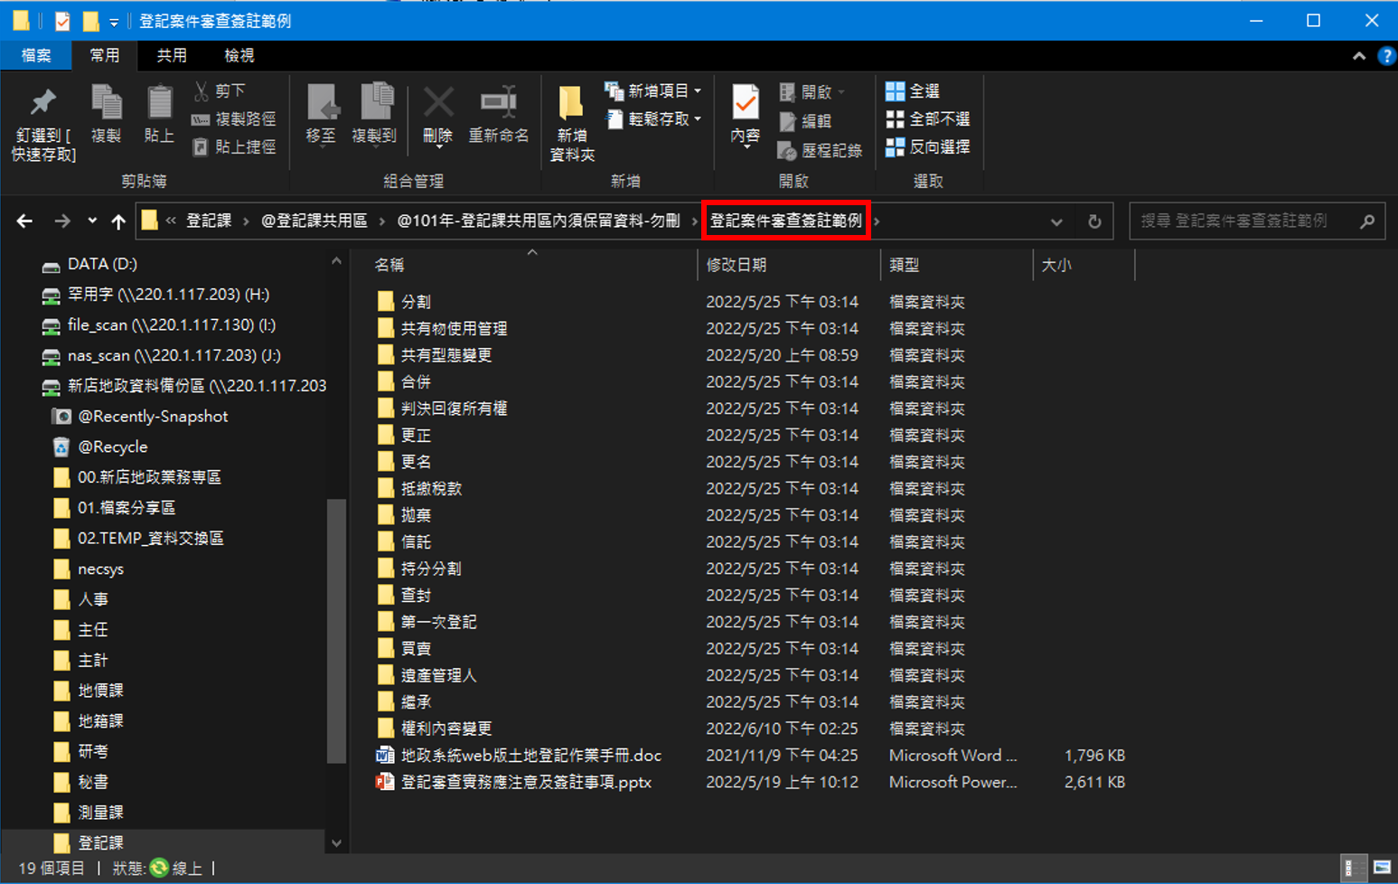
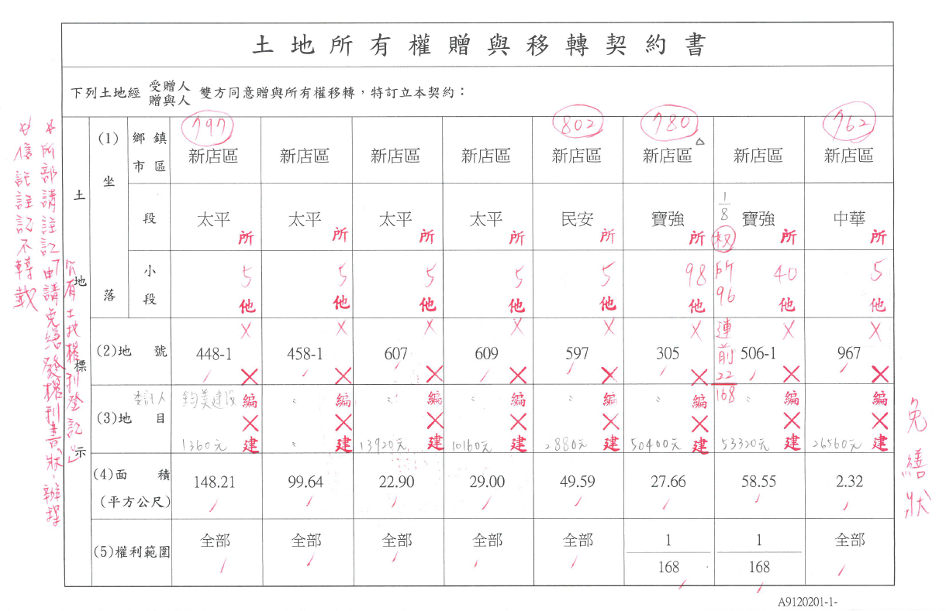
【於共用區建置「登記案件審查簽註範例」資料夾】
【贈與登記（新北市政府受贈）簽註例示】
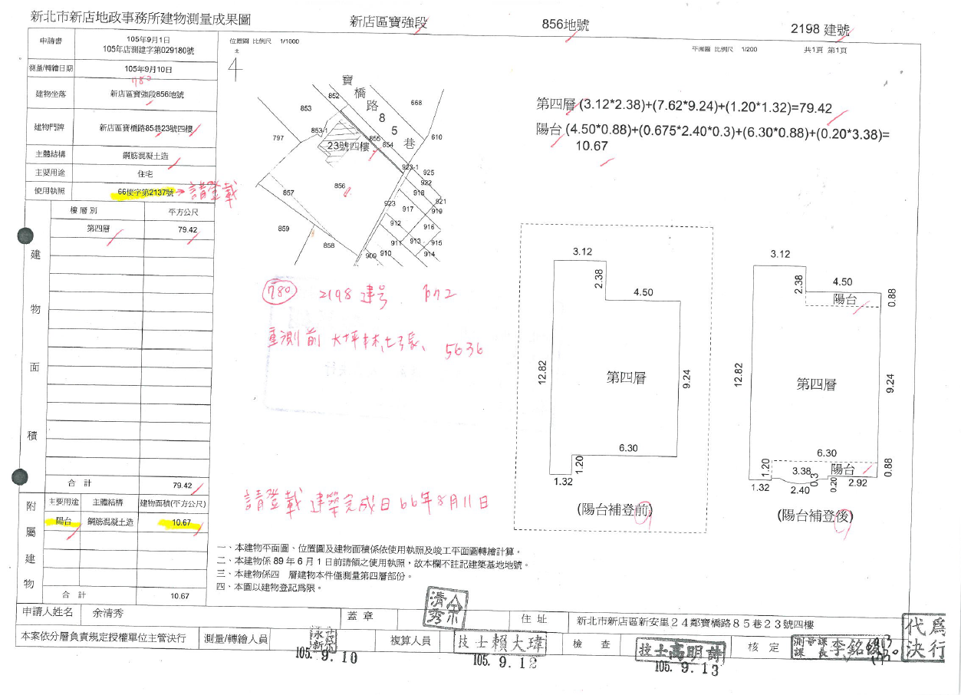
【陽台補登案件簽註例示】
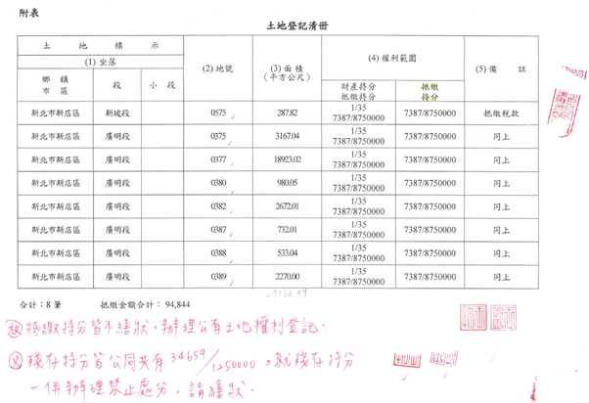

【抵繳稅款（有禁止處分）案件簽註例示】
- 執行成本
無須額外支付費用。
- 評估效益分析
實施前，審查同仁有疑義時需詢問資深同仁或複審或至檔案室查調類似案件。實施後，有助提升審查工作效率，並達資源共享及業務傳承。經統計，本所每日約有3件需調閱案件查詢簽註內容需求，倘以調閱每一案件15分鐘方式計算，透過本案創新服務得以節省約45分鐘，以一年250工作天計算，每年可節省約187.5小時調閱案件時間。

